TOP-7-INVESTMENTMÄRKTE Q2/2021
PRESSEKONTAKT:
Frau Berit Friedrich
Telefon: +49 (0)40 / 350 80 2-620
E-Mail: presse@germanpropertypartners.de
PRESSEMITTEILUNG
Sehr differenziertes marktgeschehen
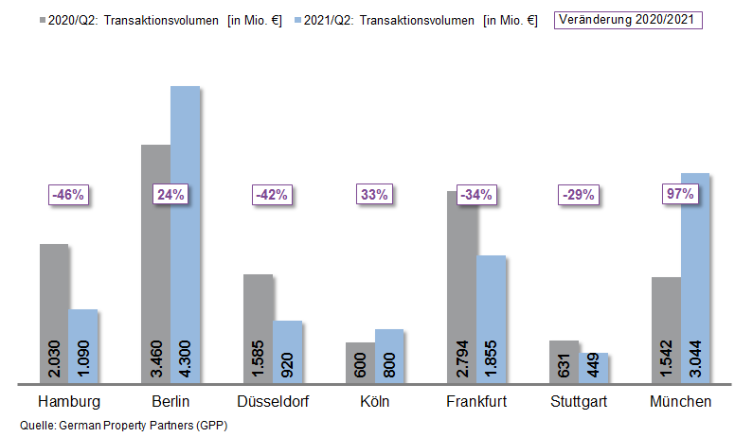

2. Juli 2021, Hamburg. Der Markt für gewerbliche Immobilieninvestments an den deutschen Top-7-Standorten zeigt sich zum Ende des 2. Quartals 2021 insgesamt wieder stabil mit einem Transaktionsvolumen (TAV) von 12,5 Mrd. €. Damit liegt das Halbjahresergebnis nur 1 % unter dem Vorjahresniveau. Mit Blick auf die einzelnen Standorte Hamburg, Berlin, Düsseldorf, Köln, Frankfurt, Stuttgart und München zeigt sich jedoch ein äußerst differenziertes Bild: German Property Partners (GPP), das Gewerbeimmobiliennetzwerk von Grossmann & Berger, Anteon Immobilien, GREIF & CONTZEN Immobilien, blackolive und E & G Real Estate, ermittelte Veränderungen beim TAV zwischen -46 % in Hamburg und +97 % in München.

gemischte Transaktionsdynamik nach schwachem jahresauftakt

In Köln trugen Veräußerungen größerer Ensembles wie zuletzt mit den Gebäuden „The Corner Cologne“ und „The Spikes“ für rund 100 Mio. € von Proximus und Quantum an einen Hines-Fonds zum Umsatzplus von 33 % bei. Hinzu kamen außerdem Verkäufe im Einzelhandelssegment. In Berlin, wo die Veräußerung des „Fürst“ am Kurfürstendamm 206-209 von Vivion an Aggregate Holdings für über 1 Mrd. € für einen Sondereffekt sorgte, legte das Transaktionsvolumen um 24 % zu. Einen weiteren Sondereffekt gab es in München durch den Verkauf von gleich drei großvolumigen Objekten über 500 Mio. €. Dies bescherte der bayerischen Landeshauptstadt ein TAV-Rekordplus von 97 %. In Düsseldorf hat die Marktdynamik im 2. Quartal 2021 wieder ein stabiles Niveau erreicht. Aufgrund des historischen Tiefstwerts zu Jahresbeginn lag das TAV im 1. Halbjahr 2021 jedoch noch um 42 % unter dem Vorjahresniveau. In Hamburg (-46 %), Frankfurt (-34 %) und Stuttgart (-29 %) setzte sich der schwache Jahresauftakt hingegen fort, wo der anhaltende Mangel an Core-Objekten ein höheres Transaktionsvolumen verhindert. „Ein so unterschiedliches Marktgeschehen in einem zweiten Quartal ist für gewerbliche Immobilieninvestments sehr außergewöhnlich. Wie die Sondereffekte in Berlin und München zeigen, ist die Nachfrage nach Core-Objekten ungebrochen und wenn attraktive Produkte an den Markt kommen, werden neue Benchmarks erreicht“, so Oliver Schön, Sprecher von German Property Partners. Nach wie vor niedrig ist insgesamt noch der Anteil an Portfolio-Verkäufen mit 11 % im 1. Halbjahr 2021. Lediglich in Köln und Stuttgart lag der Anteil über 20 %.

Gesteigertes kaufinteresse von internationalen investoren

Nachdem der Anteil an internationalen Investoren im 1. Quartal 2021 im Vorjahresvergleich deutlich zurückgegangen war, ist ihr Anteil zum Ende des 2. Quartals 2021 auf 37 % gestiegen. An vier der Top-7-Standorte zeigten sich internationale Käufer aber weiterhin noch nicht so aktiv wie im Vorjahreszeitraum. Trotz der Groß-Transaktion „Fürst“ mit internationaler Beteiligung ist auch in Berlin ihr Anteil niedriger ausgefallen. Hingegen hat diese Transaktion dazu geführt, dass Mischnutzungs-Objekte (51 %) Büro-Immobilien (35 %) als stärkste Assetklasse in der Bundeshauptstadt verdrängt haben. An allen anderen Top-7-Standorten wurden die meisten Transaktionen mit Bürogebäuden getätigt, allen voran in München, wo der Anteil in den ersten beiden Quartalen 2021 bei 83 % lag. Zu diesem hohen Anteil trugen auch hier die genannten großvolumigen Transaktionen bei. „Solche Sondereffekte bilden nicht das übliche Marktgeschehen ab, sodass davon auszugehen ist, dass die Marktkennzahlen im weiteren Jahresverlauf wieder ein normaleres Niveau erreichen“, ordnet Oliver Schön ein. Recht unverändert zeigt sich die Entwicklung hinsichtlich der Spitzenrenditen im Vergleich der 1. Halbjahre 2021 und 2020. Durch die hohe Nachfrage nach Core-Objekten blieb die Spitzenrendite für Büro-Immobilien im Schnitt nahezu stabil bei 2,88 % (-0,05 %-Punkte). Am stärksten nachgegeben hat die Spitzenrendite in Hamburg mit -0,20 %-Punkten auf 2,60 %, die niedrigste Spitzenrendite im Top-7-Vergleich. Einen signifikanten Rückgang der Spitzenrendite verzeichneten Industrie- und Logistikimmobilien mit durchschnittlich -0,31 %-Punkten gegenüber dem 1. Halbjahr 2020 auf 3,75 %. Den höchsten Rückgang verzeichneten Köln und Stuttgart mit -0,50 %-Punkten.

PROGNOSE: MARKTBELEBUNG DURCH GROßTRANSAKTIONEN

Für die zweite Jahreshälfte rechnet German Property Partners an einigen Standorten mit einer weiteren Belebung des Marktes. Besonders in Hamburg, Köln und Frankfurt dürften großvolumige Transaktionen für ein solides Gesamtjahresergebnis sorgen. „Im Vergleich zum Vor-Corona-Niveau ist insgesamt aber noch wenig Produkt am Markt. Gleichzeitig suchen die Investoren händeringend nach attraktiven Anlageobjekten. Dies dürfte auch künftig die Renditen weiter unter Druck setzen“, so Schön abschließend.

Top 10 bekannte Abschlüsse | Top-7-Standorte | 1.-2. Quartal 2021
Stadt | Projekt/Objekt | Käufer | Verkäufer | KP*  (ca. Mio. €)
BER | „Fürst“, Kurfürstendamm 206-209 | Aggregate Holdings | Vivion | >1.000
MUC | „Highlight Towers“,  Mies-van-der-Rohe-Straße 6 | Imfarr + SN | Commerz Real | 650
MUC | „Media Works“,  Rosenheimer Straße 145a-i / Anzinger Straße 1-17 | Union Investment und Hines | Officefirst | 650
MUC | „O2 Tower“,  Georg-Brauchle-Ring | DIC Asset | GIC | 570
FFM | Ludwig-Erhard-Straße 7, Eschborn | Deutsche Gesellschaft für Internationale Zusammenarbeit | PHOENIX Real Estate Development | 220
BER | „Quartier 206“,  Friedrichstraße 71 | RFR Holding | Bankenkonsortium um Credit Suisse | 220
FFM | „Westend Carrée“,  Grüneburgweg 14-18 | Ardian Real Estate | publity | >200
BER | Landsberger Allee 52 | Values | Centrum Grundstücksgesellschaft | 200
DUS | „Trinkhaus Galerie“,  Königsallee 21-23 | Momeni, Wirtgen Invest und Black Horse Investments | HSBC | >155
FFM | „Sparda-Bank Tower“,  Europa-Allee 68 | Sparda-Bank Hessen | Gustav Zech Stiftung | Vertraulich
Deals aus diesem Berichtsquartal sind grau hinterlegt. Quelle: German Property Partners (GPP)

Top-7-Standorte | 1.-2. Quartal 2021
 | HAM | BER | DUS | CGN | FFM | STU | MUC | TOP-7
TAV  in Mio. € | 1.090 | 4.300 | 920 | 800 | 1.855 | 449 | 3.044 | 12.458
Veränderung  ggü. Vorjahr in % | -46 | +24 | -42 | +33 | -34 | -29 | +97 | -1
Spitzenrendite* Büro  in % | 2,60 | 2,65 | 2,90 | 3,00 | 2,90 | 3,10 | 3,00 | 2,88
ggü. Vorjahr in %-Pkt. | -0,20 | -0,05 | -0,05 | 0,00 | -0,05 | 0,00 | 0,00 | -0,05
Spitzenrendite* Logistik in % | 3,80 | 3,50 | 3,75 | 3,60 | 3,60 | 4,00 | 4,00 | 3,75
ggü. Vorjahr in %-Pkt. | -0,40 | -0,30 | -0,25 | -0,50 | -0,20 | -0,50 | 0,00 | -0,31
Stärkste  Assetklasse | Büro | Mixed-Use | Büro | Büro | Büro | Büro | Büro | -
Stärkste  Assetklasse in % | 51 | 51 | 65 | 41 | 68 | 36 | 83 | -
* Nettoanfangsrendite; Quelle: German Property Partners (GPP)

ÜBER GERMAN PROPERTY PARTNERS (GPP)
German Property Partners (GPP) ist ein deutschlandweites Netzwerk lokal führender Gewerbe-Immobiliendienstleister. Hierzu gehören Grossmann & Berger, Anteon Immobilien, GREIF & CONTZEN Immobilien, blackolive und E & G Real Estate. Es zeichnet sich durch tiefe Marktkenntnisse vor Ort, langjährig für die Partnerunternehmen tätige Immobilienberater und das persönliche Engagement der Gesellschafter und Geschäftsführer aus. Das Netzwerk verfügt in den Top-7-Städten Hamburg, Berlin, Düsseldorf, Köln|Bonn, Frankfurt, Stuttgart und München über eigene Standorte und bietet Dienstleistungen in den Bereichen Immobilien-Investments, gewerbliche Vermietung, unternehmerisches Immobilienmanagement (CREM), Immobilienbewertung und Research an. Bank-, Finanzierungs- und Verwaltungs-Dienstleistungen runden das Leistungsspektrum ab. Aktuell sind mehr als 430 Immobilienspezialisten für das Netzwerk tätig. 2020 vermittelte GPP deutschlandweit rund 462.800 m² Gewerbefläche und betreute ein Transaktionsvolumen in Höhe von rund 2,45 Mrd. €.

